Physique-chimie - Cycle 3 et 4

Etiquettes destinées à l’étude des transferts d’énergie dans un circuit électrique

THEME : L’ENERGIE ET SES CONVERSIONS

Descriptif de la ressource :
- Jeu d’étiquettes permettant de construire les diagrammes de conversion d’énergie dans les circuits électriques.
- Exemple :
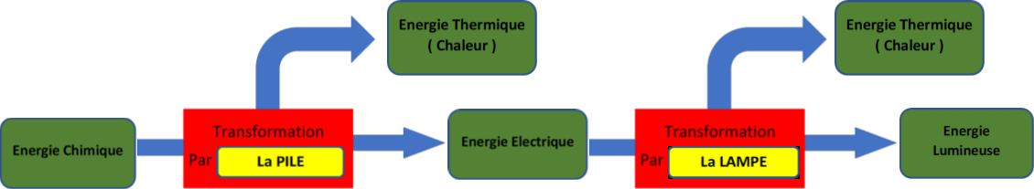

Repère de progressivités
- Cette activité peut se faire en fin de cycle 3 (Identifier différentes sources d’énergie et connaître quelques conversions d’énergie).
- Ou en début de cycle 4 (Identifier les sources d’énergie, les transferts d’énergie, les conversions d’énergie et les formes d'énergie. Utiliser la conversion de l’énergie).
- Cette activité est adaptable en fin de cycle 4 pour l’étude des transferts d’énergies en mécanique. Vous pourrez créer vos étiquettes personnelles à partir du document en version traitement de texte.

Objectifs d’apprentissage :
- Identifier différentes formes d’énergie.
- Etudier différentes conversions d’énergie.
- Comprendre les transformations d’énergies effectuées par les différents dipôles étudiés en électricité.
- Réaliser des circuits électriques simples.

Compétences travaillées :
- Domaine 1.3 : Comprendre, s’exprimer en utilisant les langages mathématiques, scientifiques et informatiques.

Passer d’une forme de langage scientifique à une autre. Utiliser des langages spécifiques.
- Domaine 4 : Les systèmes naturels et les systèmes techniques

Proposer des hypothèses et concevoir une expérience pour répondre à une question scientifique.

Utilisation de la ressource :
- Il faudra tout d’abord imprimer, découper et éventuellement plastifier les différentes étiquettes.
- Etiquettes jaunes : les dipôles 
- Etiquettes de transformation : 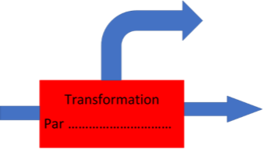
- S’il y a plus de 2 transformations,

Il est possible d’ajouter une flèche supplémentaire :

- Etiquettes vertes : les énergies 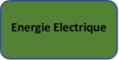 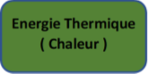

- Etiquettes de transfert : quand l’énergie n’est pas transformée, mais juste transféré par le dipôle ( ex : avec un interrupteur )

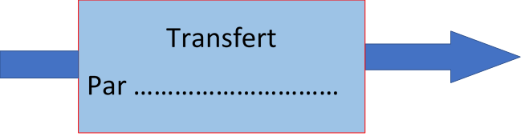
- Etiquettes de séparation : quand l’énergie issue du générateur se partage entre différents dipôles

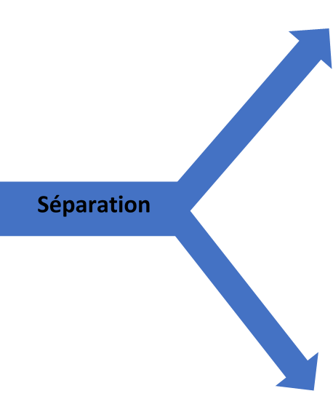

A partir d’un circuit électrique réalisé en T.P. ou d’une situation de la vie courante, les élèves construise sur leur paillasse les diagrammes énergétiques en positionnant et en bougeant les étiquettes.

Exemples d’activités
- La lampe de poche :
Objectif : Nous allons faire un circuit électrique similaire à celui d’une lampe de poche.
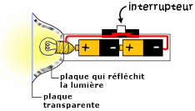
- A partir du matériel mis à ta disposition, essaye de fabriquer un circuit similaire à celui d’une lampe de poche.
- En rédigeant une phrase, fais la liste du matériel qui t’a été nécessaire à la réalisation de ce circuit.
- Fais un schéma du circuit que tu as réalisé.
- Ce circuit comporte trois composants essentiels que l’on appelle des dipôles en électricité. Pourquoi les appelle-t-on des dipôles ?
- Quel est le rôle de chacun des trois dipôles ?
- Fais un bilan énergétique sous forme de diagramme énergétique de la lampe de poche

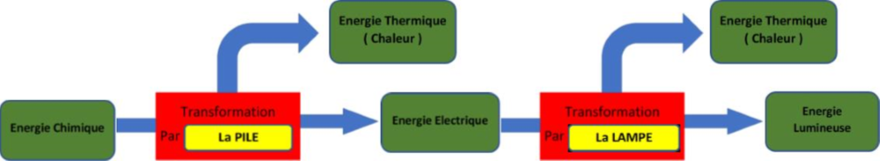

Ou

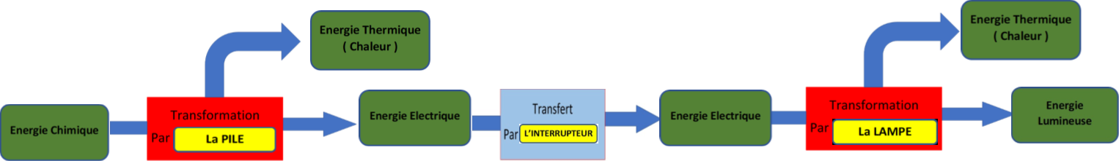

- La perceuse sans fil avec lampe intégrée:
Objectif : Nous allons faire un circuit électrique similaire à celui d’une perceuse sans fil avec éclairage de la zone à visser.
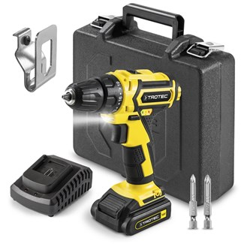
- A partir du matériel mis à ta disposition, essaye de fabriquer le circuit.
- En rédigeant une phrase, fais la liste du matériel qui te sera nécessaire à la réalisation de ce circuit.
- Fais un schéma du circuit que tu as réalisé.
- Fais un bilan énergétique sous forme de diagramme énergétique de la visseuse.
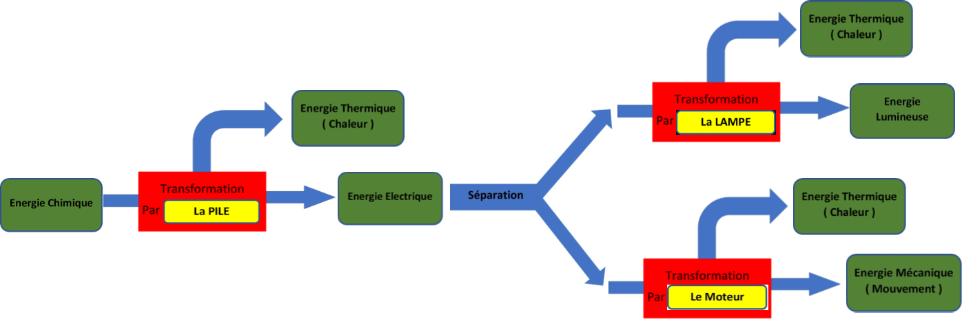
- La télévision :
Objectif : Faire un bilan énergétique sous forme de diagramme énergétique du fonctionnement d’une télévision. L’habitation est alimentée par le réseau GRDF, l’électricité est produite par une centrale nucléaire.
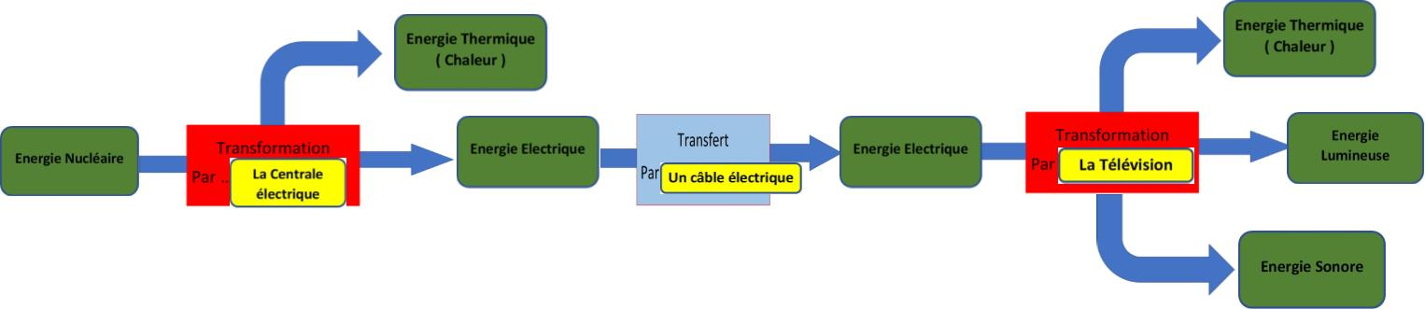

Transformation
Par …………………………
Transformation
Par …………………………
La centrale électrique
L’aspirateur
Energie Sonore
Energie Sonore
Séparation
Energie Lumineuse
Energie Thermique ( Chaleur )
Energie Thermique ( Chaleur )
Energie Thermique ( Chaleur )
Energie Mécanique ( Mouvement )
Energie Electrique
Energie Nucléaire
La lampe
Transformation
Par …………………………
Energie Electrique
Energie Electrique
La batterie
Le moteur
L’ascenseur
La résistance
La télévision
La D.E.L.
L’interrupteur
La pile
La prise électrique
Un câble électrique
Energie Chimique
Le générateur de T.P.

Energie Thermique ( Chaleur )
Séparation
Transformation
Par …………………………
Energie Electrique
Transfert
Par …………………………
Transfert
Par …………………………

